國立成功大學113學年度
資訊工程研究所碩博士推薦甄試面試
醫學資訊研究所碩士推薦甄試面試
- 注意事項：
- 面試時間：112年11月3日(星期五)
面試地點：成功大學成功校區資訊系館(各組試場見分組名單)
- 考生分組：分組名單(詳見面試時間表)
(1)資訊所碩士班甲組(分五組)
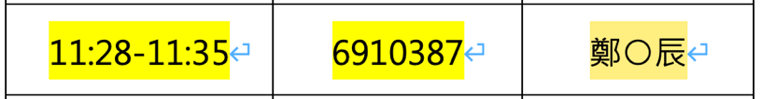
A組4201教室、B組4202教室、C組4261教室、D組4260教室、E組4264教室
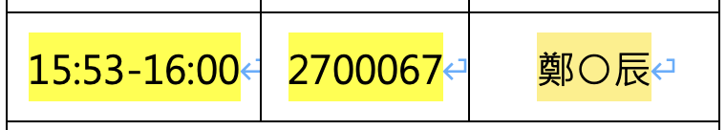
(2)資訊所博士班:4264教室
(3)資訊所碩士班乙組4264教室
(4)醫資所碩士班(分兩組):A組4260教室、B組4261教室
- 面試時，請準備一至四頁之簡要報告，內容包括：姓名、就讀校系、專題研究內容方法成果或未來研究(讀書)計畫方向及其他事蹟。試場不提供單槍投影機，請將資料影印當場分送面試委員參考。
(資工所碩士班甲組: 3份；資工所碩士班乙組5份；資工所博士班5份;醫資所碩士班3份)
- 面試方式及時間：考生報告及老師提問
各所皆為每位考生報告4分鐘按一次鈴老師提問3分鐘按第二次鈴結束。
- 請同學於指定之面試時間前30分鐘，到舊館大門口報到，攜帶准考證及身份證。(准考證明書請自行至網路招生系統列印)
- 如有須要補充的資料可於面試當天帶到試場供老師參考。
- 每位同學面試結束後，請務必將識別證立刻送回報到處。
- 若同學無法在指定時間報到，請最慢在同組最後一場面試時間結束前30分鐘報到，若仍未報到以棄權論。若已決定不參加面試，請先mail告知林小姐 lin@csie.ncku.edu.tw
- 請勿攜帶電子通訊產品(如手機、錄音筆等) 進入試場。
- 休息室設於2樓4263教室。
- 若有任何問題請洽林小姐(06)2757575轉62500轉14。
12.如有未盡事宜，面試前網頁會再公告。
成大資訊工程研究所、醫學資訊研究所 敬啟
112.10.26

